订单付款指南：选择支付方式与核对收款结果｜云上订货系统
同一张订单可能有商品总额、当前待付、余额抵扣和新支付四组金额。付款应从原订单进入，先查实际剩余，再选本店允许的方式，最后查原款项如何进入本单。本篇以手机商城为主，说明付款入口、金额组成、线下凭证和结果核对；货到付款约定、上传资料与真实到账分别处理，不把一次确认点击当成所有款项都已收取。

按原订单号进入，先核待付和业务状态
登录本店自己的客户账号，进入订货单列表，按原编号定位后打开详情。列表里的商品概况和金额用于辅助识别，商品相同不意味着是同一张单。核客户、原编号、订单状态和付款情况，再进入本单实际显示的“付款”或“去付款”。其他店铺链接、其他客户的订单和新生成的出库单都不能替代原付款对象。
订单合计二百一十六，已经确认一百，当前待付一百一十六时，本次先核一百一十六；不因为商品合计仍是二百一十六就再次全额付款。付款详情的应付口径还可能包含包装押金，改价、费用变化及已确认收款后，要回读最新原单，不能拿上次购物车金额作为本次应付。发现有待确认或处理中款项时，也要先核这笔原记录是否覆盖当前范围。
订单页面没有付款入口，先核本单是否已结清、取消、作废或还不符合可付款状态，再联系本店核付款情况。不要用重新下单或“再来一单”绕过，它会生成另一业务对象。分批出库、分批发货仍应沿原订单及对应款项核金额，不能每出现一张交货记录就重复支付整单。
付款前将原单号、当前待付、选用方式及操作时间对应起来。多人帮助同一门店处理时，先约定本次由谁提交，其他人员查原结果；不要各自按旧截图付款。已有款项无法明确时，由本店按原编号核查后再接续，避免客户与财务同期处理形成重复收取。
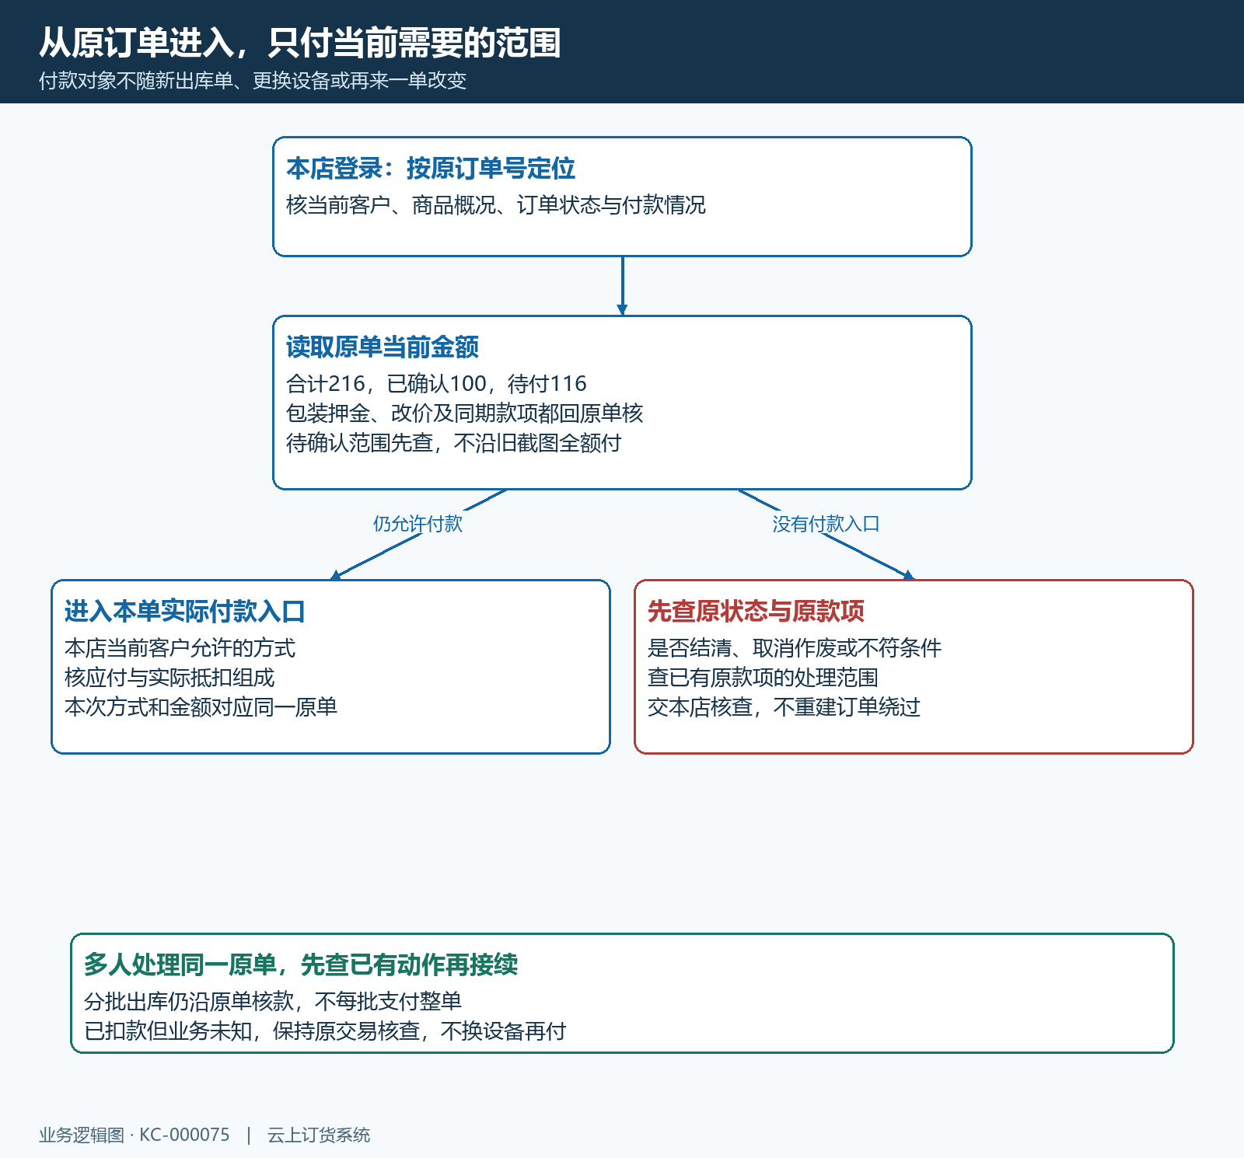
图1：付款对象固定为原订单，先核最新待付和允许状态，再进入实际付款入口。

本店显示哪些方式，就核这些方式的适用条件
订单支付页面查看“应付金额”“请选择付款方式”，再核余额、返款余额及“还需支付”。可用方式与本店开通、客户指定条件和手机运行环境有关。微信浏览器、小程序、手机应用与电脑端可能显示不同选项，另一客户能选某方式不证明自己也能使用。没有出现的方式先请本店核条件，不按旧截图寻找不存在的按钮。
默认选中方式也须核本次约定。页面选中“货到付款”，含义是按本店允许的约定接续订单，不能把确认后跳转当成已经从银行付出钱。实际交货时如何收款及登记，仍按本店安排处理。在线支付核实际调起渠道及收款方；线下支付核页面账户和真实转账；预存款与返款则分别核本客户可用额度。
余额足够且允许抵扣时，其余付款方式可能不再显示；余额为零时开关可能不可用。此时先核余额及实际抵用情况，不将“开关不能点”一律当页面故障。余额不够且仍有“还需支付”时，继续选择本店允许的其他方式完成剩余范围，不能认为打开余额开关就已把订单全部付清。
电脑客户可从本店PC商城原单办理实际允许的付款，但仍要与手机同一客户、同一原订单核对。客户更换设备或支付工具后，先查询前一次是否已经发生，不能把设备切换作为重复支付的理由。发现渠道未配置或禁用，交本店核条件，已扣款的旧交易则另沿原记录查询。
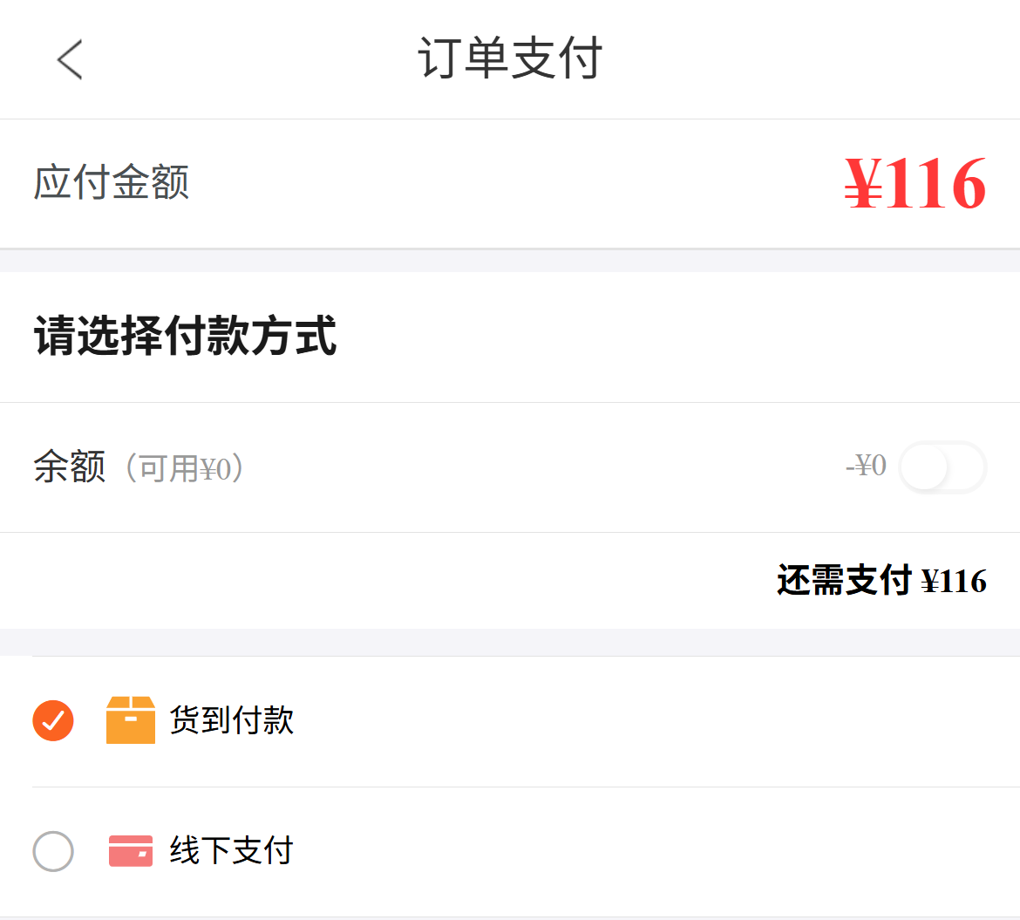
图2：历史页面余额为零、应付及还需支付均为一百一十六，选中货到付款；它不是线上到账证明。

逐项核付款组成，不把可用余额全部算成本次付款
页面显示的应付金额依据原单计算，余额开关用于改变本次组成，不是改订单价格。实际没有本次金额输入框时，按页面提供的组成核查，不寻找或假设可以任意输入金额。是否允许部分付款，按本店实际入口和业务条件确认；不以减少商品数量、改价或重新建单制造较小金额来替代原单款项处理。
以待付一百一十六、可用预存款四十、可用返款二十为例，若本店允许并实际采用这两项抵扣，本次可由预存四十、返款二十、其他方式五十六组成。应分别看实际抵用额与“还需支付”，不能按支付工具的五十六元认为原单仅处理五十六，也不能把两种余额和新转账都算成独立全额付款。
若预存款可用二百、当前只待付一百一十六，余额足够并采用该方式时，本次抵用应核一百一十六，剩余八十四仍需在余额明细回查。可用额度不等于必须一次扣完，更不等于客户账户全部资产。切换开关或支付方式后重新核各项金额及合计，不能沿用切换前的金额截图。
原单已有待确认款项时，先由本店核它是否正在审核、是否关联本单，再判断新的付款范围。组合方式提交后，预存款、返款和其他方式各自沿原记录核结果；单独一项暂未成功不能证明其他项目都未发生。差异尚未明确时先查原交易和原扣款，不把同一百一十六再付一遍。
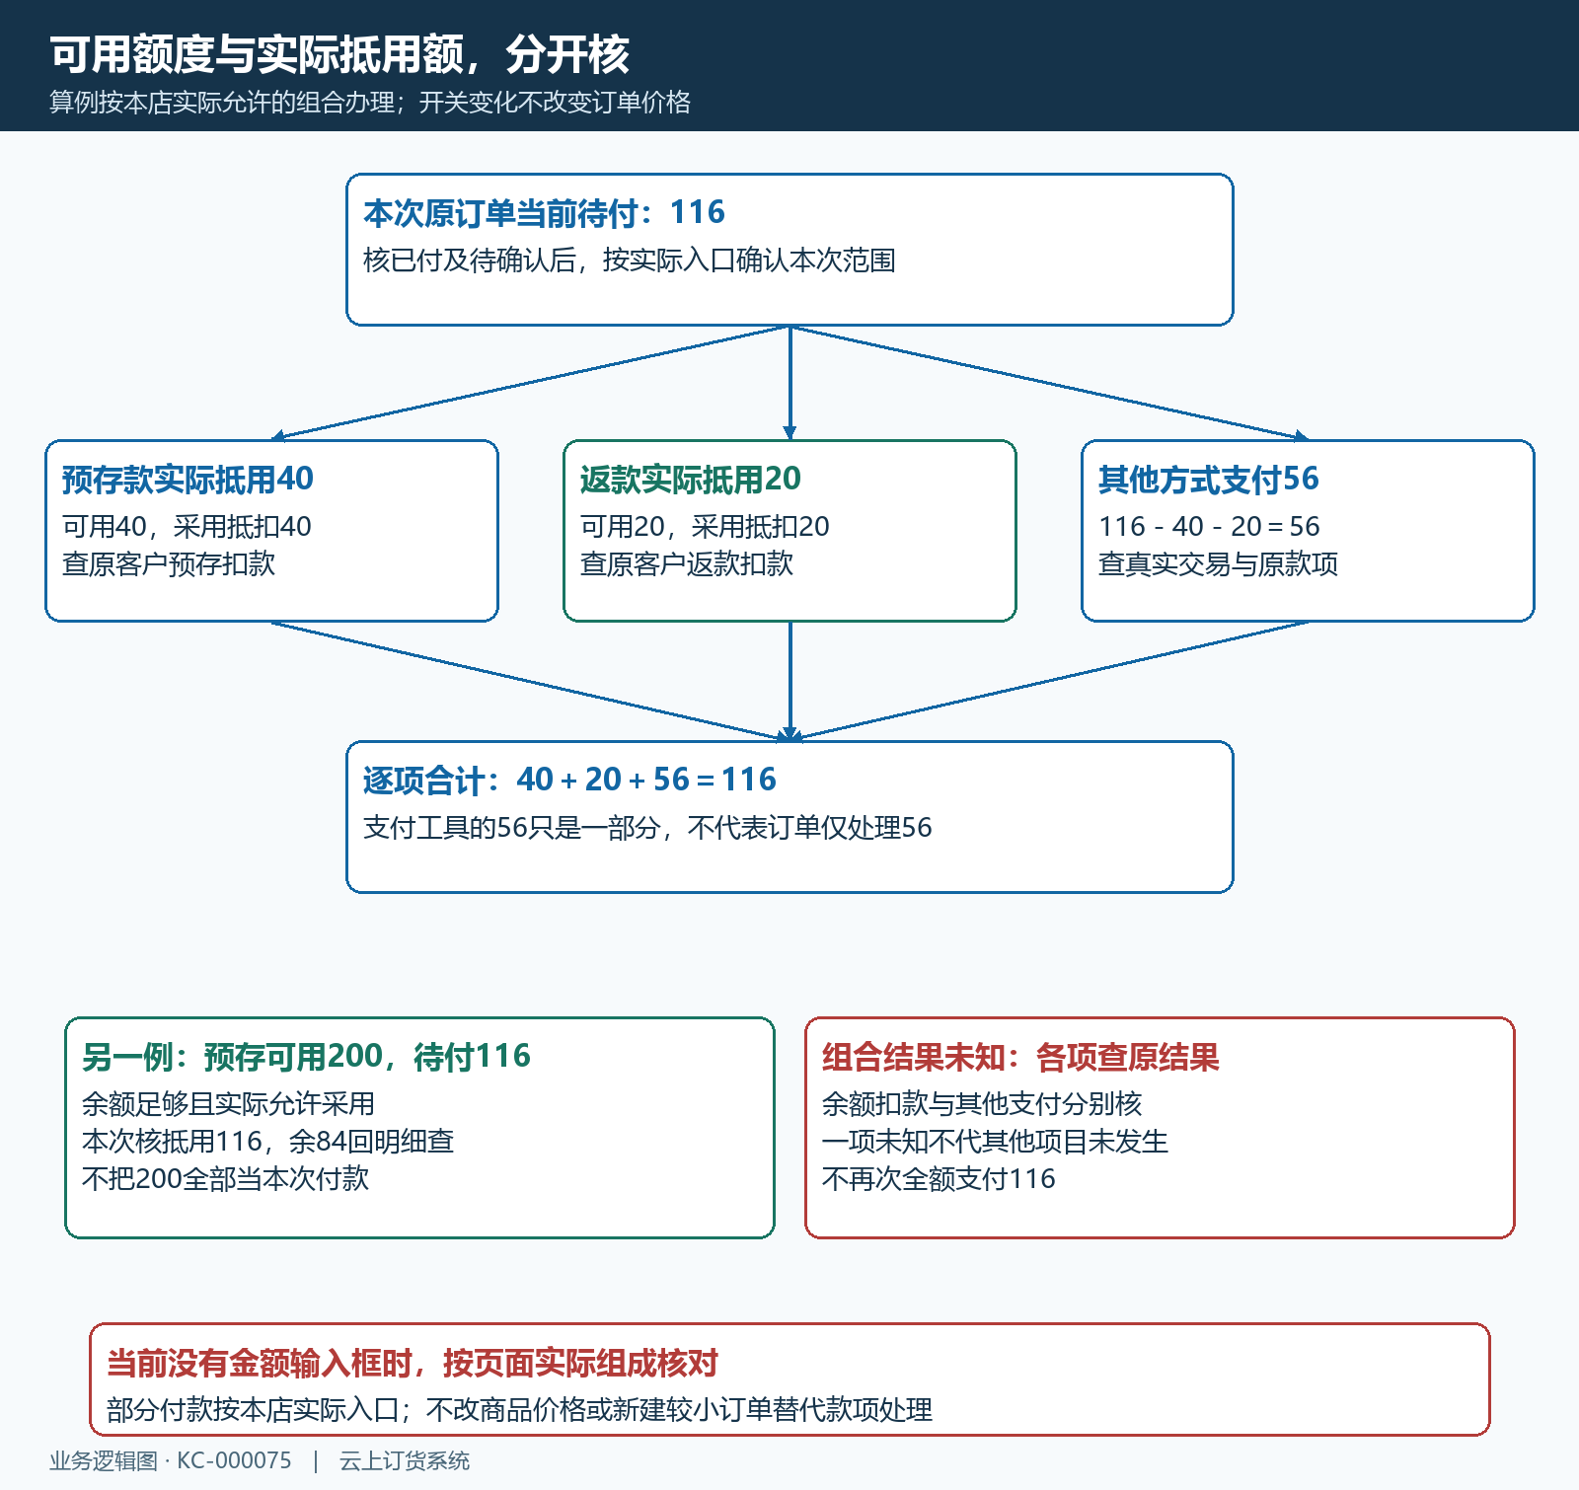
图3：实际抵用额与可用额度分开核，组合合计对应本次范围，其他方式只承担剩余金额。

线下先付到正确账户，再沿原单提交凭证
选择线下支付后，查看页面“付款账户”所对应的本店收款资料，核账户名称和实际收款方，再完成本次真实付款。历史页面提示“请先安排付款”，意味着上传资料不能替代转账。凭证要与本笔真实款项对应，不拿未付款的截屏、另一家店的转账或以前用过的凭证重复申报。
填写备注说明原单及本次用途，按入口要求附付款资料。本店要求附件必填时，缺附件不能完成相应提交；备注遇到特殊符号不支持的提示，按实际提示修正。先核真实钱是否已经付出，再补正确资料，不能因附件校验失败就再次转账。客户不确定收款账户时先问本店核资料，不随意填一个名称求提交通过。
提交成功后，回原单付款记录核这条金额、方式、时间和单据状态。线下结果页显示“付款记录已添加，等待财务审核”，表示资料进入处理流程，未证明银行到账与财务确认全部完成。待审核期间保存原记录和原交易线索，交财务核到账及原单关联，不再次提交同一张凭证，也不换另一订单登记同笔钱。
款项详情中的收款账户、收款时间、备注、附件及审核信息应与真实交易一起核；制单时间不直接代到账时间。原凭证对应收款方、金额或客户不符时，明确差异再沿原款项处理，不能仅改备注便当作账实一致。财务核实后，客户再回原单查已付、待确认和待付变化。
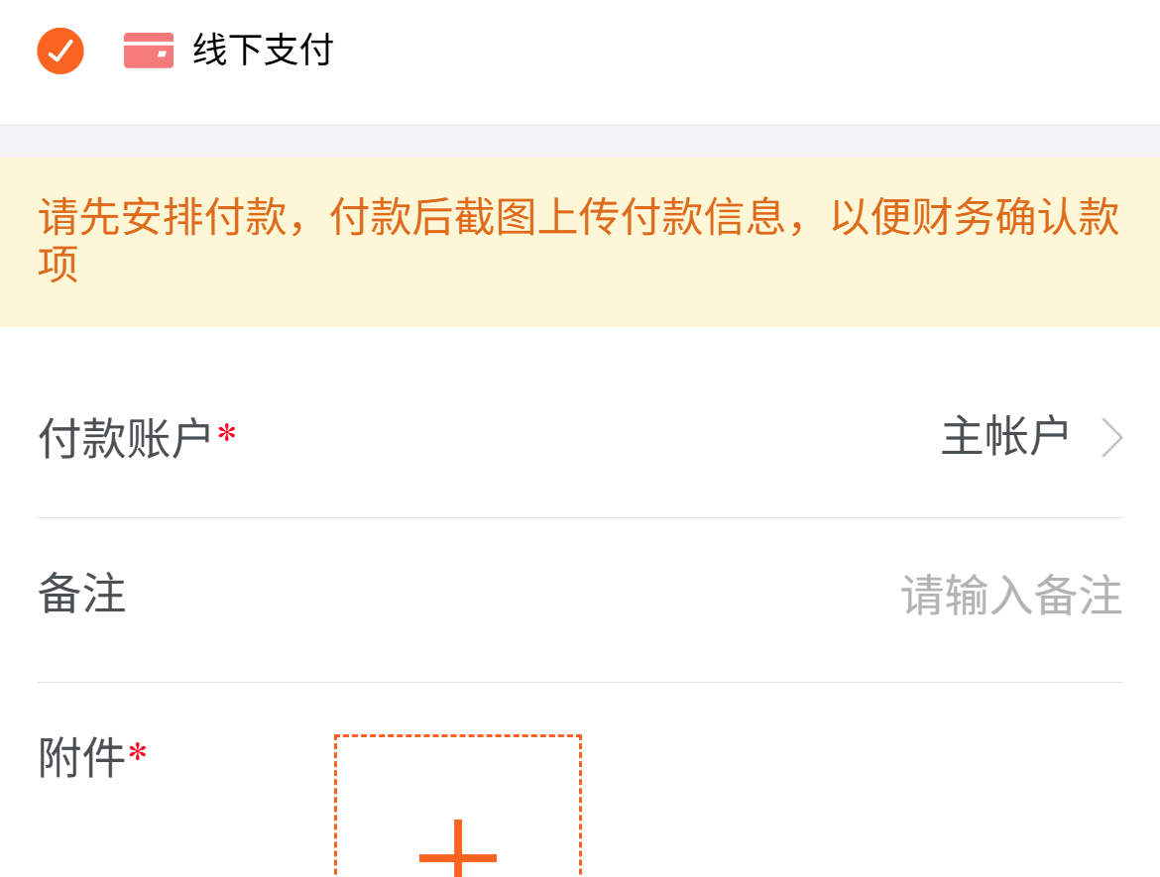
图4：历史线下示例展示账户、备注与附件条件；提交付款资料后仍须核真实到账、原收款记录及财务确认。
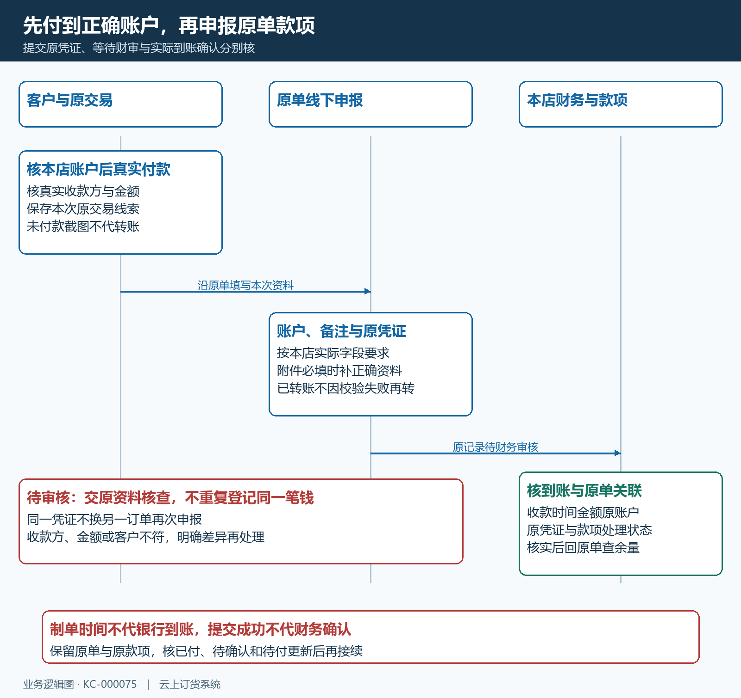
图5：实际付款、提交原凭证、财务确认与原单金额更新分开核，不以资料提交代收款完成。

回原单查款项，账户结余不能代单笔结清
在线付款返回后进入原订单“付款情况”及付款记录，核原渠道交易、记录金额、方式、状态和原单余款。结果页暂未成功或窗口关闭时，先查是否扣款再核业务结果；“我已完成支付”是进入查询，不是客户手工确认银行到账。已扣款但业务未知时交本店核原交易，不重复点确认、换方式或新开同样订单。
账户结余把预存款、返款、退货待退款和订单应付款组合展示，不能将其全部当可用于本单的预存额度。例子中预存与返款都是零，订单应付款一百一十六，结余显示负一百一十六，是账户汇总口径，不是又要支付一笔独立的一百一十六。实际抵扣是否可用仍回原订单及对应余额核。
客户还存在其他订单或退货时，点击相应项目查原业务，分别核金额和处理状态。退货款尚待处理，不自动等于银行退款到账，也不自动变成可抵新订单的余额。历史页面某项标签与实际业务理解不一致时，以原退货及款项记录核明含义，不仅凭汇总标签做资金判断。
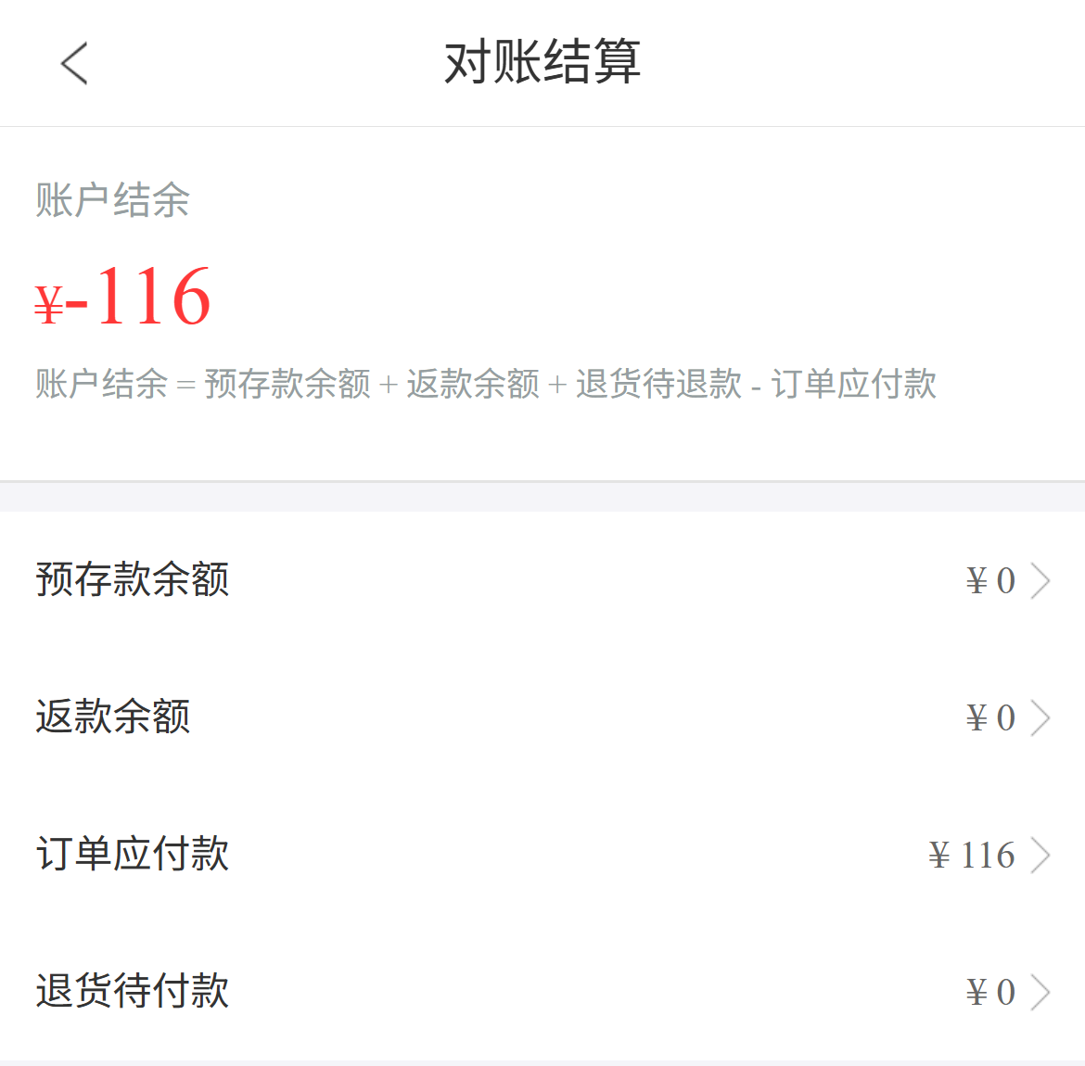
图6：历史结余负一百一十六来自汇总组成；退货相关项目需回原业务核，不能当本次新扣款。

核本单分配与余款，再接续交付和异常处理
付款结果明确后，按原单逐笔核有效款项及分配合计，确认是否还有待确认或剩余待付。合并付款包含多张订单时，还要查本次原单清单与各单核销，甲单已更新不能证明乙单已经完成。每张单对应多少，应与原款项分配一致，不把合并总额登记到每一张单。
金额结清后继续按订单实际节点办理确认、出库、发货和收货，付款不自动证明货已交付。付款后放行等条件按本店当前流程核，待审核凭证是否满足放行由对应岗位判断，客户不能只凭转账图片要求仓库跳过限制。
多付、错付或退款差异应提供必要的脱敏原订单号、金额、方式、时间和交易线索，说明已查到的原记录及仍未明确的范围。由本店沿原收款、原扣款或退款处理，不能改商品价格、人工扣余额或新建订单掩盖多收。处理完成后再回原单及对应账户明细，核调整范围和实际结果。
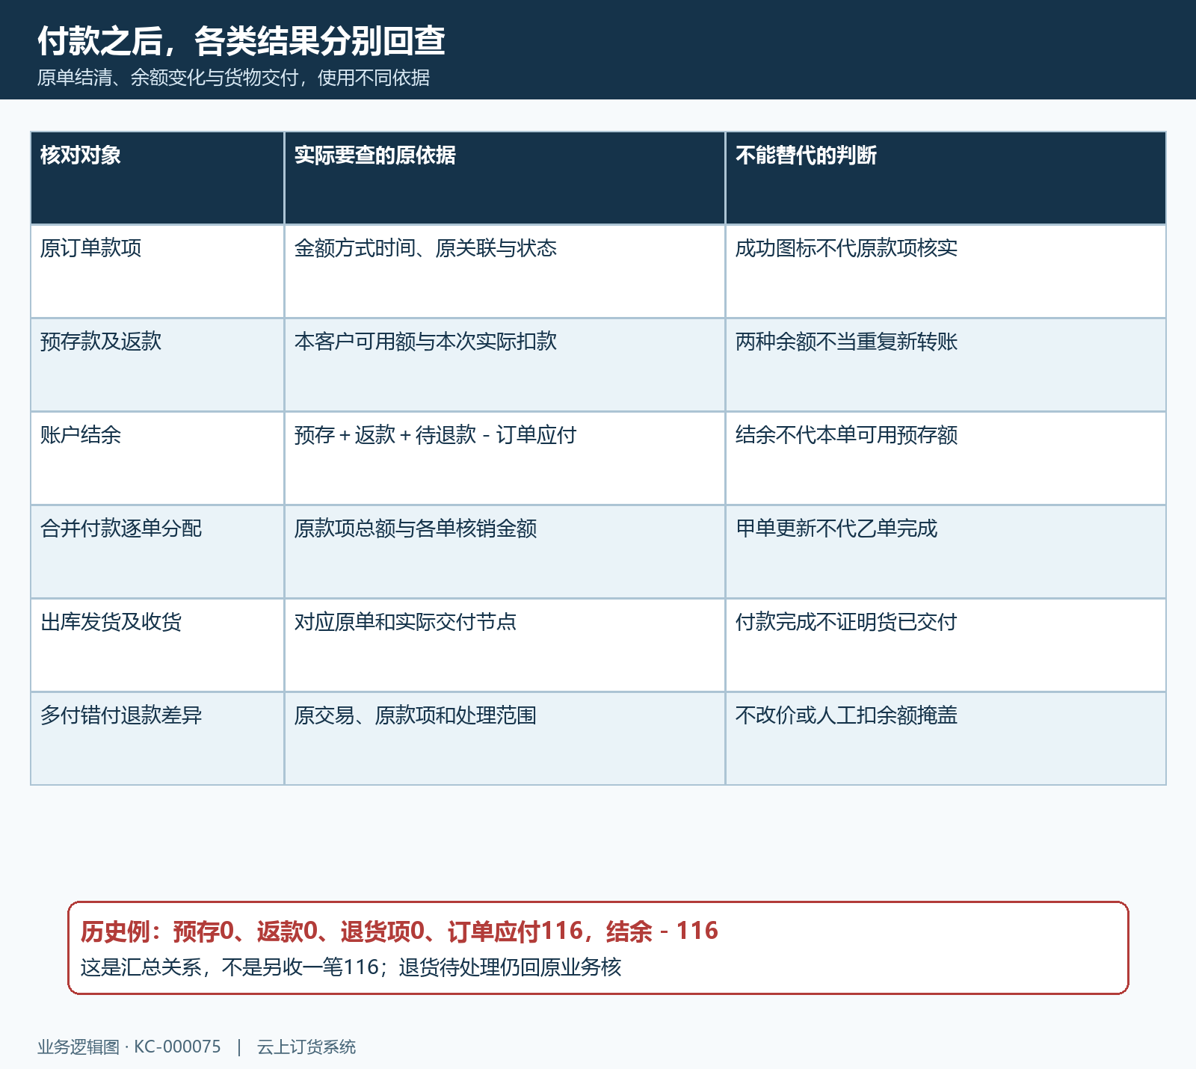
图7：订单款项、余额来源、账户汇总与交付节点各有核对依据，付款完成不能互相替代。

下一步学习
本篇完成后可继续学习：KC-000076、KC-000078、KC-000079、KC-000080。分别核多单付款分配、预存款到账、失败取消接续与小程序返回结果。

